NERMİN ÖZDEMİR ANAOKULU
DİLİMİZİN ZENGİNLİKLERİ PROJESİ
KASIM AYI FAALİYET RAPORU

Öncelikle velilere proje izin belgeleri ve proje mektupları gönderildi. Sonrasında internet sayfalarımızda projeyi anlatan video ve fotoğraflar yayınlandı.
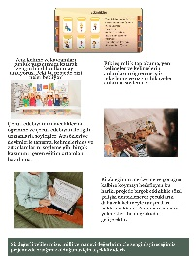
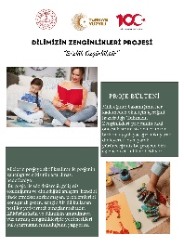

Veliler ile bazı sınıflar zoom üzerinden, bazı sınıflar yüz yüze bilgilendirme toplantıları yaptılar
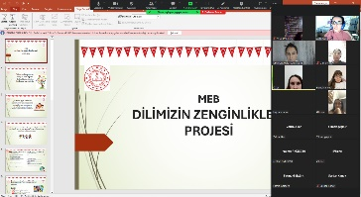
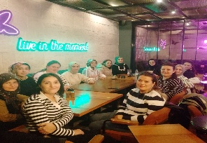
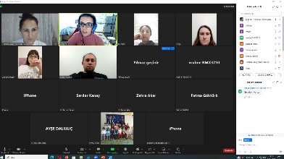

Velilere Milli Eğitim Bakanlığının kitaplarının yer aldığı linkler gönderilerek oradan çocuklar ile ailelerin kitap okuma saatleri yapmaları istendi.
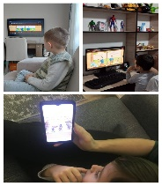
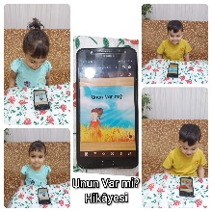
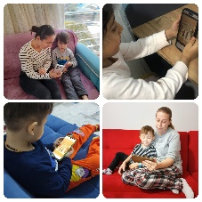
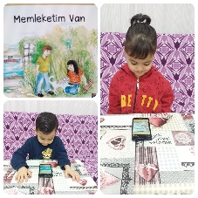
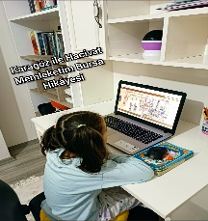
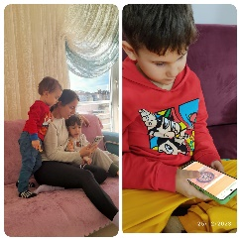

Milli Eğitim Bakanlığının göndermiş olduğu kitaplar Cuma günleri eve gönderildi. Ailelerden bir Cuma anne, bir Cuma baba ile kitapların okunması, okuma sırasında bilinmeyen kelime olursa buna dikkat çekilmesi anlamının konuşulması, sonrasında kitap hakkında sohbet edilmesi ve birlikte kitapta geçen konu ile ilgili etkinlikler yapılması istendi.
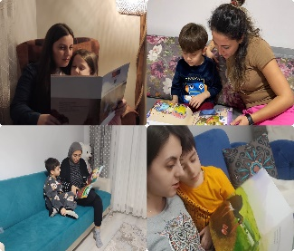
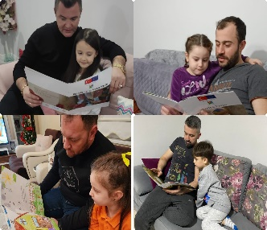
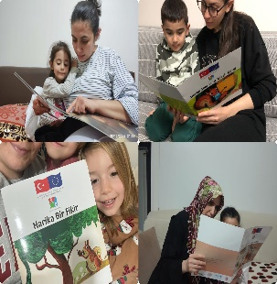
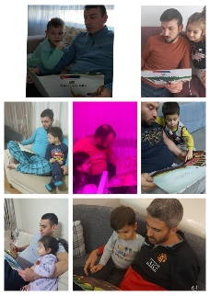

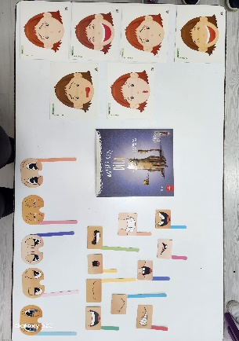
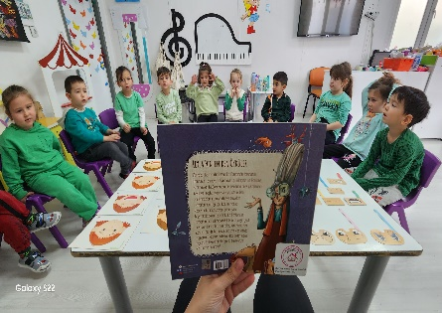
Sınıflarda etkileşimli kitap okuma etkinlikleri yapıldı.
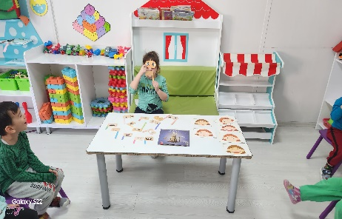

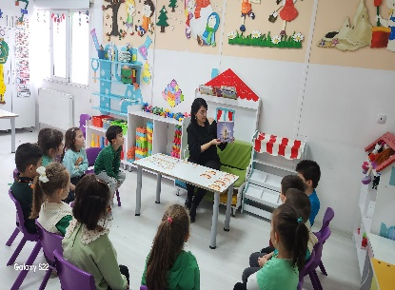
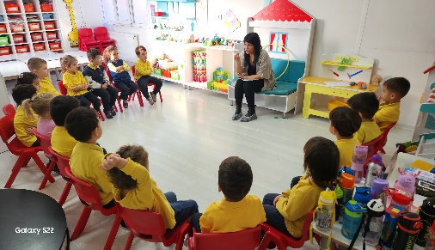

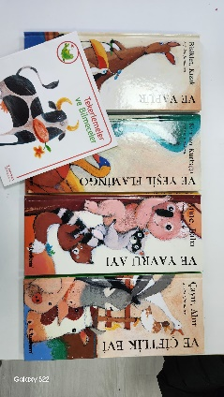
Bilmece etkinlikleri yapıldı.
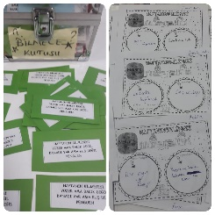
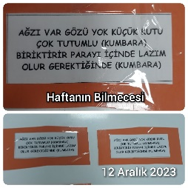

Atasözleri ve kelime kartları ile etkinlikler yapıldı.
